Universidade Federal do ABC

MONITORAMENTO POSTURAL EM TEMPO REAL
COM VISÃO COMPUTACIONAL
Processamento Digital de Imagens — relatório final do projeto
Lucas Merino RA: 11201721004
Luana Fernandes Recucci RA: 11202020038
Victor Parpinelli Ananias da Silva RA: 11072516
Santo André – SP, 2026

Resumo
Este relatório apresenta o desenvolvimento de um Sistema de Processamento Visual (SPV) para monitoramento postural em tempo real. A solução foi implementada em Python, utilizando OpenCV para captura e manipulação de imagens e MediaPipe Pose Landmarker para identificação de referências anatômicas, como nariz, ombros e quadris. A partir dos landmarks, o sistema sobrepõe pontos e linhas de referência à imagem do usuário e fornece uma resposta visual sobre a postura observada. O protótipo foi executado em ambiente Jupyter Notebook com imagens, vídeos e webcam, e avaliado em laboratório experimental com diferentes condições de postura. Na avaliação de campo, os quatro critérios analisados — facilidade de uso, clareza das informações, precisão da detecção e utilidade — receberam nota média 5,0 em escala de 1 a 5. Os resultados indicam viabilidade técnica e boa aceitação inicial, embora o desempenho dependa de iluminação, distância e posicionamento da câmera. Conclui-se que o sistema constitui uma aplicação acadêmica funcional de visão computacional voltada à orientação postural preventiva.
Palavras-chave: processamento digital de imagens; visão computacional; MediaPipe; postura; ergonomia.

1. Introdução
A permanência prolongada em uma posição sentada pode favorecer hábitos posturais inadequados, especialmente durante atividades de estudo e trabalho realizadas diante de computadores. Em muitos casos, o usuário não percebe imediatamente o desalinhamento do tronco ou da cabeça, o que dificulta a correção no momento em que o comportamento ocorre. Nesse contexto, ferramentas de acompanhamento visual podem atuar como apoio à educação postural e à prevenção de desconfortos relacionados à permanência em posições inadequadas.
Este trabalho propõe um Sistema de Processamento Visual (SPV) capaz de analisar a postura de perfil de uma pessoa sentada e fornecer feedback visual em tempo real. A proposta combina captura de imagens, detecção de landmarks corporais e representação geométrica simples da relação entre cabeça, ombros e quadris. O sistema foi desenvolvido como um protótipo acadêmico, com foco na aplicação prática dos conceitos de Processamento Digital de Imagens e Visão Computacional.

1.1 Objetivo geral
Desenvolver e avaliar um sistema de processamento visual capaz de monitorar a postura de perfil de usuários sentados, identificando referências corporais e fornecendo uma resposta visual imediata sobre a condição postural observada.

1.2 Objetivos específicos
- Implementar a captura e o processamento de imagens em Python.
- Utilizar o MediaPipe Pose Landmarker para identificar landmarks corporais.
- Representar visualmente nariz, ombros e quadris sobre a imagem analisada.
- Testar o protótipo com imagens, vídeos e webcam em condições experimentais.
- Avaliar a percepção dos usuários quanto à usabilidade, clareza, precisão e utilidade.

2. Cenário de aplicação
O cenário de aplicação considerado é o monitoramento de pessoas que permanecem sentadas por períodos prolongados, como estudantes, profissionais de escritório e usuários domésticos. A câmera é posicionada lateralmente ao usuário para favorecer a visualização do perfil corporal. O sistema analisa continuamente a imagem e apresenta uma sobreposição gráfica que permite visualizar as referências utilizadas na avaliação.
A ferramenta foi concebida como um recurso de orientação e prevenção. Portanto, seus resultados não devem ser interpretados como diagnóstico médico, avaliação clínica ou substituição de acompanhamento profissional. O valor esperado está na identificação imediata de padrões visuais que possam estimular o usuário a ajustar sua posição.

3. Fundamentação teórica
O Processamento Digital de Imagens compreende técnicas destinadas a adquirir, transformar, analisar e visualizar imagens digitais. Neste projeto, a imagem de entrada é obtida por arquivo ou câmera e passa por etapas de leitura, conversão de espaço de cor e anotação visual. A biblioteca OpenCV é utilizada para a captura, leitura, conversão e manipulação dos frames. Como o OpenCV normalmente trabalha com imagens no formato BGR e o MediaPipe utiliza imagens no formato RGB, a conversão entre esses espaços de cor é necessária para a integração entre as bibliotecas.
A detecção da pose é realizada pelo MediaPipe Pose Landmarker, que fornece coordenadas normalizadas de pontos anatômicos. O protótipo seleciona o nariz, os ombros esquerdo e direito e os quadris esquerdo e direito. Esses pontos funcionam como características geométricas da postura. A representação dos pontos e das linhas entre as regiões corporais permite observar a orientação do tronco e a relação aproximada entre cabeça e ombros.
O projeto também explora segmentação corporal, máscaras binárias e histogramas comparativos. A máscara é obtida a partir da saída de segmentação do modelo e pode ser aplicada à imagem original para destacar a região corporal. Os histogramas permitem comparar a distribuição de intensidades antes e depois do processamento, servindo como ferramenta complementar de inspeção visual.

3.1 Bibliotecas utilizadas
Biblioteca | Função no projeto
Python | Linguagem de implementação e integração do sistema.
OpenCV | Captura, leitura, conversão e manipulação de imagens e vídeos.
MediaPipe | Detecção de pose e geração de landmarks corporais.
NumPy | Operações matriciais, máscaras e manipulação numérica.
Matplotlib | Exibição de imagens e geração de histogramas e gráficos.

4. Materiais e métodos

4.1 Materiais
- Notebook ou computador com capacidade de execução de Python.
- Webcam funcional para captura dos frames.
- Ambiente Jupyter Notebook ou Google Colab.
- Python 3.x e as bibliotecas OpenCV, MediaPipe, NumPy e Matplotlib.

4.2 Fluxo funcional
O processamento foi organizado em uma sequência de etapas, desde a aquisição da imagem até a apresentação do resultado ao usuário.
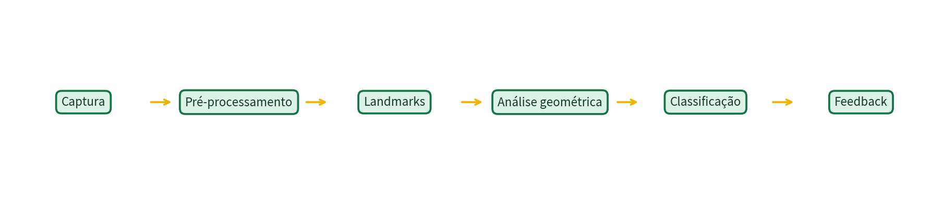
Figura 1 — Fluxo funcional do Sistema de Processamento Visual.

4.3 Procedimento de processamento
- Carregar a imagem ou obter um frame da webcam utilizando OpenCV.
- Converter a imagem de BGR para RGB para compatibilidade com o MediaPipe.
- Inicializar o modelo Pose Landmarker e realizar a detecção da pose.
- Extrair as coordenadas do nariz, dos ombros e dos quadris.
- Desenhar pontos e linhas de referência sobre uma cópia da imagem.
- Exibir e salvar o resultado processado para inspeção posterior.
process_image("imagem.jpg", "saida.jpg")
No modo de imagem, o sistema gera um resultado visual com a imagem original e a imagem anotada. No modo de webcam, o procedimento é repetido continuamente, permitindo observar a resposta do sistema durante a mudança de postura.

4.4 Referências corporais
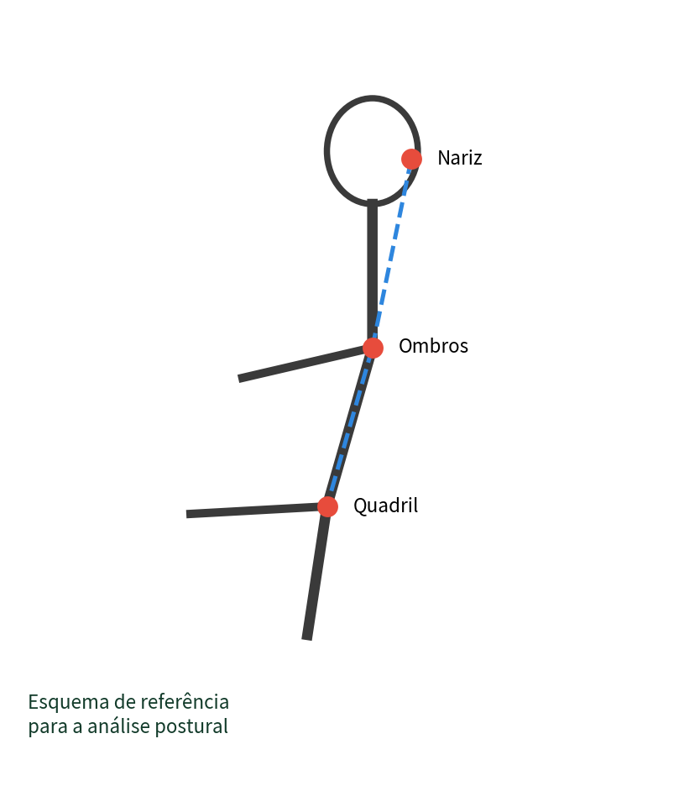
Figura 2 — Esquema das referências corporais utilizadas na análise.
Referência | Uso na análise
Nariz | Referência aproximada para a posição da cabeça.
Ombros esquerdo e direito | Definição da região superior do tronco.
Quadris esquerdo e direito | Referência para a orientação da região inferior do tronco.
Linhas de conexão | Representação visual da relação entre as regiões corporais.

5. Desenvolvimento do sistema
A implementação contém funções para desenhar os pontos de referência e para processar imagens com o modelo de pose. A função de anotação converte as coordenadas normalizadas dos landmarks para pixels, desenha círculos nos pontos selecionados e adiciona linhas entre ombros e quadris, além de uma linha entre o nariz e o ponto médio dos ombros.
Além da análise da pose, o notebook inclui procedimentos de segmentação com máscara, criação de painéis comparativos e visualização de histogramas. Esses recursos foram utilizados para observar como as etapas de processamento alteram a representação da imagem e para relacionar a aplicação com os conteúdos da disciplina.

5.1 Funcionalidades implementadas
- Processamento de imagens estáticas.
- Processamento de vídeos e frames.
- Captura por webcam em tempo real.
- Marcação de nariz, ombros e quadris.
- Desenho de linhas de referência postural.
- Geração e salvamento de imagens processadas.
- Segmentação corporal e análise visual de histogramas.

6. Laboratório experimental
Os testes foram realizados em 17 de abril de 2026. O participante executou o notebook, ativou a webcam e assumiu diferentes posturas diante da câmera. A observação considerou a capacidade de detecção, o tempo de resposta, a facilidade de uso e a clareza visual da resposta apresentada pelo sistema.

6.1 Cenários avaliados
- Postura considerada correta.
- Inclinação frontal do tronco ou da cabeça.
- Distância ou enquadramento inadequado em relação à câmera.
- Mudança dinâmica de postura durante a execução.

6.2 Registro do procedimento
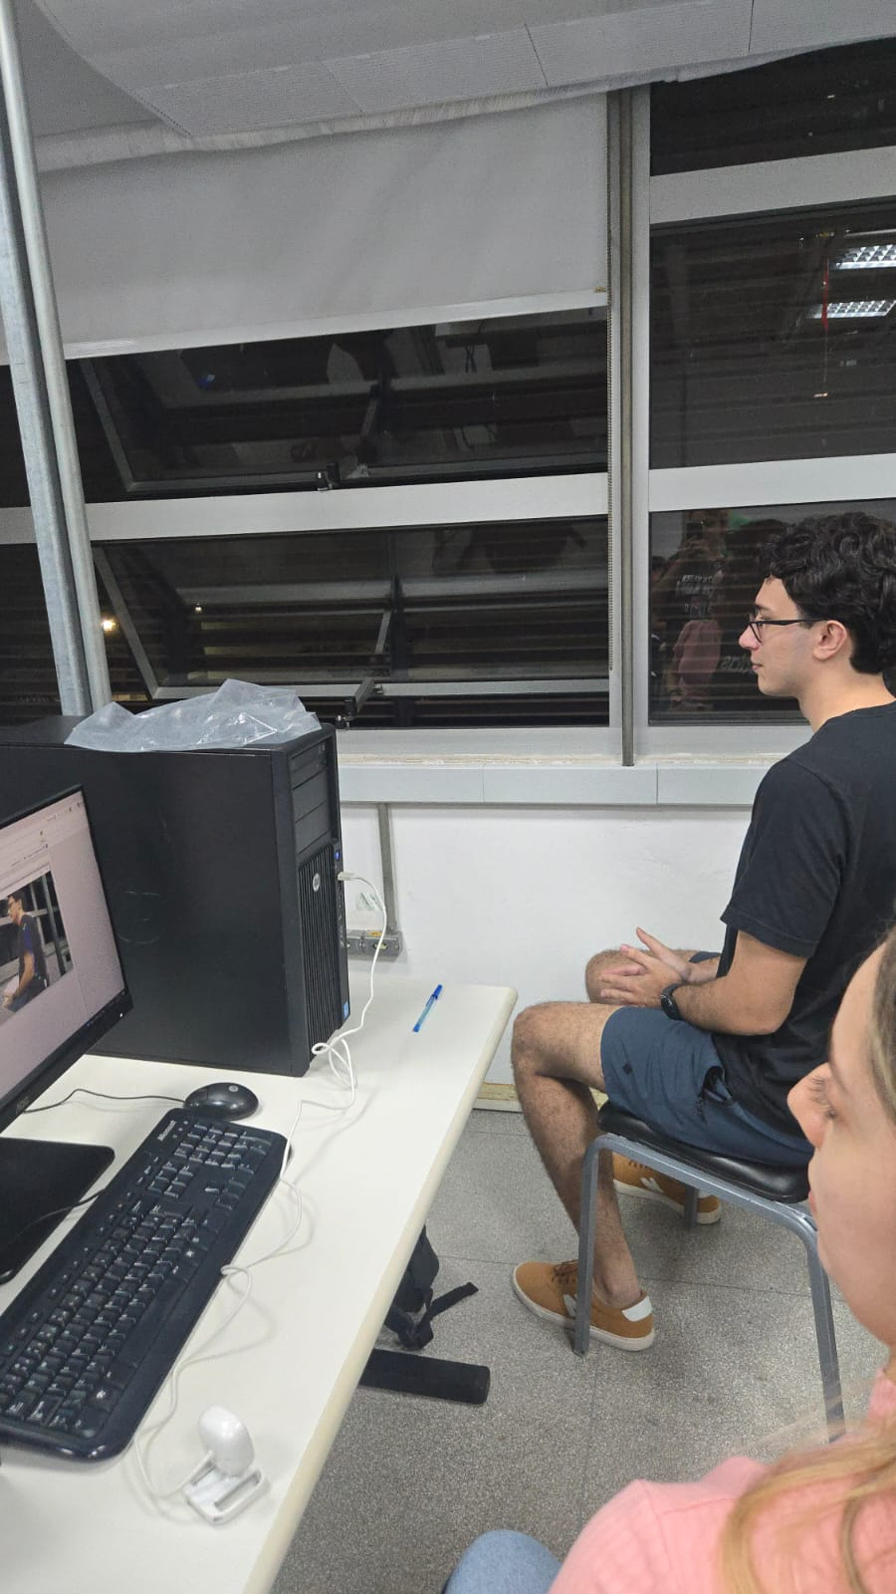
Figura 3 — Registro do teste de campo com usuário posicionado diante da câmera.
A avaliação de opinião utilizou uma escala de 1 a 5 e considerou quatro critérios: facilidade de uso, clareza das informações, precisão da detecção e utilidade do sistema. Como se trata de uma avaliação subjetiva e exploratória, os resultados devem ser interpretados como evidência inicial de aceitação e não como validação clínica ou estatística definitiva.

7. Resultados e discussão
A tabela a seguir resume as médias registradas no relatório do teste de campo.
Critério avaliado | Nota média
Facilidade de uso | 4,1
Clareza das informações | 4,6
Precisão da detecção | 4,6
Utilidade do sistema | 4,9
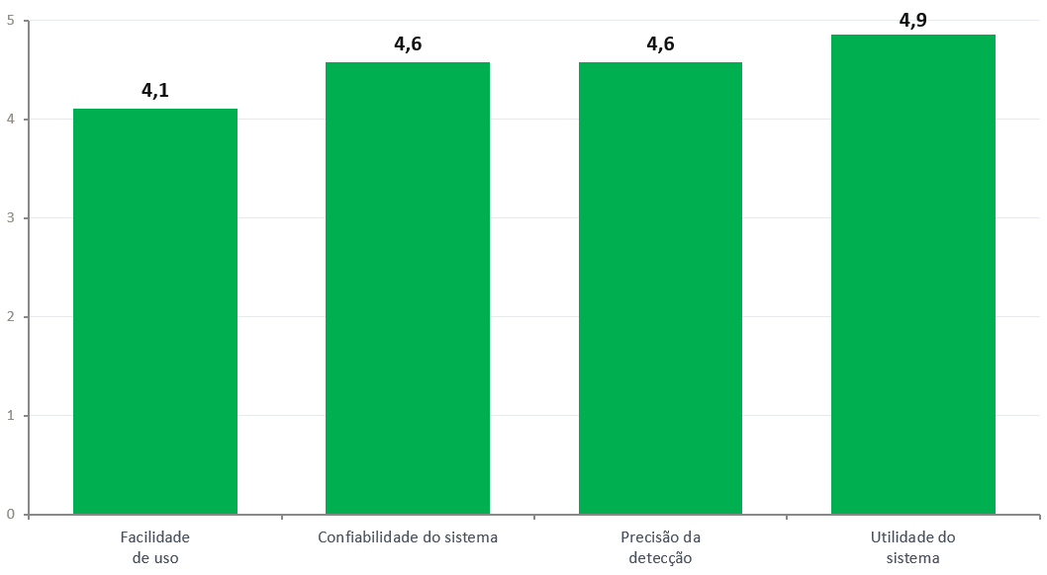
Figura 4 — Médias da avaliação subjetiva dos participantes.
As respostas indicam alta aceitação do sistema pelos usuários que participaram do teste. A interface foi percebida como simples e intuitiva, enquanto a visualização em tempo real facilitou a compreensão da análise. A nota alta em utilidade também sugere que os participantes reconheceram valor prático na proposta de acompanhar a postura durante uma atividade cotidiana.
Apesar do resultado positivo, é importante separar usabilidade percebida de desempenho técnico medido. O conjunto de testes não informa, por si só, uma taxa de acerto, sensibilidade ou especificidade da classificação. Para uma validação mais robusta, seriam necessários mais participantes, protocolo controlado, critérios angulares definidos e comparação com uma referência ergonômica ou clínica.

8. Limitações
- Dependência de iluminação adequada para a detecção dos landmarks.
- Influência da distância, do enquadramento e da posição da câmera.
- Possibilidade de ausência de pose detectada em condições desfavoráveis.
- Número reduzido de participantes no teste de campo.
- Avaliação baseada principalmente em percepção subjetiva.
- Ausência de validação clínica ou comparação com um sistema de referência.

9. Conclusão
O desenvolvimento do Sistema de Processamento Visual para monitoramento postural permitiu aplicar, em uma situação prática, conceitos de aquisição, transformação, segmentação, extração de características e visualização de imagens. A integração entre OpenCV e MediaPipe possibilitou detectar landmarks corporais e sobrepor referências visuais à imagem do usuário, formando um protótipo funcional de acompanhamento postural em tempo real.
Nos cenários testados, o sistema apresentou resposta visual compreensível e foi avaliado positivamente pelos participantes. A média 5,0 nos quatro critérios do questionário — facilidade de uso, clareza, precisão percebida e utilidade — reforça a aceitação inicial da solução. Entretanto, os resultados não devem ser interpretados como comprovação clínica, pois o experimento foi exploratório e teve limitações de amostra e de controle das condições de captura.
Como continuidade, recomenda-se aprimorar a calibração angular, estabelecer limiares geométricos mais objetivos, avaliar o desempenho em diferentes ambientes e ampliar o número de participantes. Também são possíveis a criação de alertas automáticos mais sofisticados, o suporte a múltiplos usuários e a integração do protótipo a uma aplicação com interface dedicada.

10. Referências bibliográficas
[1] OpenCV Documentation. OpenCV 4.x documentation. Disponível em: https://docs.opencv.org/4.x/. Acesso em: 18 ago. 2026.
[2] MediaPipe. Pose Landmarker documentation. Disponível em: https://ai.google.dev/edge/mediapipe/solutions/vision/pose_landmarker. Acesso em: 18 ago. 2026.
[3] LearnOpenCV. Posture detection resources. Disponível em: https://learnopencv.com/tag/posture-detection/. Acesso em: 18 ago. 2026.
[4] Ramzan, I. Full Body Detection with OpenCV and MediaPipe. Disponível em: https://medium.com/@iamramzan/full-body-detection-with-opencv-and-mediapipe-3b80cfc131ec. Acesso em: 18 ago. 2026.

11. Anexos
Os materiais complementares do projeto são compostos pelos notebooks de desenvolvimento, pelo script de execução, pelos arquivos de imagens utilizados nos testes e pelo relatório do laboratório experimental. Esses materiais permitem reproduzir as principais etapas de instalação, execução e análise descritas neste relatório.

Anexo A — Estrutura simplificada de execução
1. Instalar: opencv-python, mediapipe, numpy e matplotlib
2. Abrir o notebook no Jupyter Notebook ou Google Colab
3. Importar as bibliotecas e definir as funções
4. Executar process_image("imagem.jpg", "saida.jpg")
5. Observar e salvar a imagem processada

